Markering av Samefolketsdag
Samefolketsflagg laget av Tommeliten avd. 0-3 år
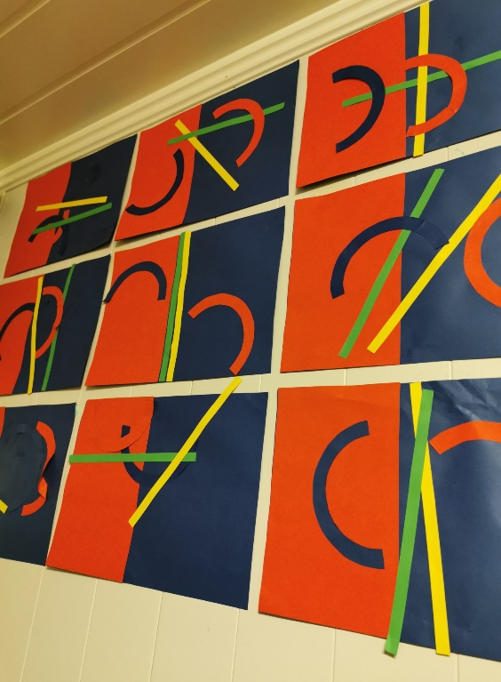

Lavvo , Kuba vår er pynta med Nordlys og de har selvfølgelig malt reinsdyr.
I morgen Torsdag den 6.2.20, lager vi Finnbiff.
